ФЕСТИВАЛЬ ВОЗМОЖНОСТЕЙ

Утверждено
НАСТВНИК ПО КОМПЕТЕНЦИИ

________________________________
(ф.и.о.)
_________
(дата)
_____________________________
(Подпись)

КОНКУРСНОЕ ЗАДАНИЕ
По компетенции
«ОБЛИЦОВКАПЛИТКОЙ»

Пенза, 2024г.

1. Описание компетенции.
1.1. Актуальность компетенции

Плиточник в целом работает на коммерческих и жилых проектах. Существует прямая связь между характером, качеством требуемого продукта и оплатой, производимой заказчиком. Поэтому плиточник несет постоянную ответственность за свою работу и профессионализм, чтобы соответствовать требованиям клиентов и, таким образом, поддерживать и развивать свой бизнес. Облицовка тесно связана с другими отраслями строительной индустрии, и с различным поддерживающим ее производством, как правило, в коммерческих целях.
Плиточник работает как внутри, так и снаружи здания, в домах клиентов и на строительных площадках, при различных погодных условиях, на малых и крупных проектах. Работа включает в себя укладку керамической плитки, мозаики и натурального камня на стены, пол и лестницы в домах, коммерческих, промышленных и общественных зданиях, церквях, бассейнах, наружных установок и фасадов, в целях создания защитной и декоративной отделки.
Плиточник будет выполнять рисунки, делать разметку, измерять, удалять любое старое отслаивающееся покрытие, подготавливать поверхность под облицовку, устраивать цементно-песчаную стяжку, самонивелирующие полы, укладывать плитку по образцу, заливать раствором, стремясь представить свою работу на высшем уровне. Организация процесса работы и самоорганизация, коммуникативные навыки и личностные качества, способность решения проблем, инновационный потенциал и креативность, точность работы – всё это является универсальными атрибутами мастера плиточника. Работает ли плиточник в одиночку (многие работают по найму или являются субподрядчиками) или в команде на крупных проектах, уровень личной ответственности и самостоятельности профессионала всегда высок. Опытные плиточники могут также специализироваться в одной области, например, в мозаике, и они могут работать в фирмах, специализирующихся, к примеру, на художественных работах или плавательных бассейнах.
Для выполнения работы на высшем уровне важен каждый шаг - от безопасности и аккуратности работы до точного планирования и графика, концентрации, точности и внимания к деталям. Ошибки, по большей части, несут неисправимый характер, и могут обойтись очень дорого.
В связи с международной мобильностью плиточник сталкивается с быстро расширяющимся спектром возможностей и задач. Для талантливого плиточника есть много коммерческих и международных возможностей; однако это приводит к необходимости понимать различные культуры и тенденции и быть способным работать в подобных условиях. Вероятно, поэтому и расширяется спектр компетенций, связанных с облицовкой.
В данном разделе указывается информация о представленной компетенции. Где она применима на современном рынке труда, насколько востребована. О потенциальных партнерах – работодателях.

1.2. Профессии, по которым участники смогут трудоустроиться после получения данной компетенции.
Участники данной компетенции смогут трудоустроиться плиточником, облицовщик-плиточник, облицовщик-мозаичник, а также штукатуром.
1.3. Ссылка на образовательный и/или профессиональный стандарт (конкретные стандарты).
В данном пункте указываются образовательные и/или профессиональные стандарты, в рамках которых разработано задание.
Не нужно давать ссылки на стандарты в сети Интернет. Используйте таблицу для заполнения.

Школьники

Профессиональный стандарт 16.104"Плиточник" Утверждён приказом Министерства труда и социальной защиты Российской Федерации от 10.01.2017 № 12н (Зарегистрирован в Министерстве юстиции Российской Федерации 25января 2017 года, регистрационный N 45388).
Студенты

ФГОС СПО по профессии 08.01.25 Мастер отделочных строительных и декоративных работ, квалификация Облицовщик- плиточник. Утверждён приказом министерства образования и
науки РФ от 9 декабря 2016г.
№ 1545
ФГОС СПО по профессии 08.01.08 Мастер отделочных строительных работ (утв. приказом министерства образования и
науки Российской Федерации от 02 августа
Специалисты

Профессиональный стандарт 16.104"Плиточник" Утверждён приказом Министерства труда и социальной защиты Российской Федерации от 10.01.2017 № 12н (Зарегистрирован в Министерстве юстиции Российской Федерации 25января 2017 года, регистрационный N 45388).
2013 г. №746 (ред. от 17.03.2015)

1.4. Требования к квалификации.

В данном пункте указываются требования к квалификации участника для выполнения задания, а также необходимые знания, умения и навыки по каждой категории участников и применительно к конкретному заданию.
Обращаем Ваше внимание, что требования и навыки должны отличаться в категориях участников.
Требования к квалификации участника должны отражать квалификационные характеристики ФГОС, ФГОС ТОП-50 и профессиональных стандартов.
При наличии демонстрационного экзамена по данной компетенции – требования экзамена необходимо прописать применительно к компетенции (или одного из модулей).

Школьники Должен знать:
-требования инструкций и регламентов по организации и подготовке рабочих мест, оборудования, материалов и инструментов для выполнения
облицовочных работ плитками и плитами; -технологическую последовательность
выполнения подготовки, облицовки поверхностей, облицованных плиткой и плитами;
Должен уметь:
-производить очистку и подготовку основания, подлежащего облицовке;
-производить сортировку и подготовку плиток;
-производить обработку кромок плиток;
-производить разметку и провешивание поверхности, подлежащей облицовке, устанавливать плитки-маяки для установки плитки
Студенты Должен знать:
-требования инструкций и регламентов по организации и подготовке рабочих мест, оборудования, материалов и инструментов для выполнения облицовочных работ плитками и
плитами;
-технологическую последовательность выполнения подготовки, облицовки поверхностей, облицованных плиткой и плитами;
-правила чтения чертежей;
-правила приготовления растворов вручную;
-правила применения приборов для проверки горизонтальности и вертикальности поверхностей при облицовке плиткой;
-способы декоративной облицовки;
-требования,
Специалисты Должен знать:
-требования инструкций и регламентов по организации и подготовке рабочих мест, оборудования, материалов и инструментов для выполнения
облицовочных работ плитками и плитами; -технологическую последовательность
выполнения подготовки, облицовки поверхностей, облицованных плиткой и плитами;
Должен уметь:
-производить очистку и подготовку основания, подлежащего облицовке;
-производить сортировку и подготовку плиток;
-производить обработку кромок плиток;
-производить разметку и провешивание поверхности, подлежащей облицовке, устанавливать плитки-маяки для установки плитки

по горизонтали ивертикали; -готовить клеящие растворы для производства плиточныхработ на основе сухих смесей различных составов и рецептур с использованием средств малой механизации;
-сглаживать и выравнивать неровностиповерхности, подлежащей облицовке плиткой;
-производить резку под нужный размер и сверление плитки;
-наносить клеящий раствор и устанавливать плитку на вертикальные горизонтальные поверхности;
-производить работы в соответствии с технологической картой; -работать со средствами малой механизации, инструментом и приспособлениями, предназначенными для выполнения плиточных работ;
-заполнять швы между плитками, производить очистку облицованной поверхности;
-осуществлять контроль качества облицовки различных поверхностей; -соблюдать правила
техники безопасности при облицовке поверхностей, гигиенытруда, пожарную безопасность.
Должен иметь практический опыт в: -подготовке рабочих мест, оборудования, материалов и инструментов для
выполнения облицовочных работ плитками и плитами всоответствии с инструкциями и
предъявляемые к качеству облицовки;
-требования санитарныхнорм и правил при производстве облицовочных работ;
-правилатехники безопасности. Должен уметь:
-организовывать подготовку рабочих мест,оборудования, материалов и инструментов для выполнения облицовочных работ плитками и плитами в соответствии с инструкциями и регламентами;
-подготавливать поверхности основания под облицовку плиткой;
-устраивать выравнивающий слой;
-читать архитектурно-строительные чертежи; -экономно расходовать материалы; -определять пригодность применяемых
материалов; подготавливать плитки к облицовке;
-приготавливать вручную заданному составу растворы, сухие смеси и мастики;
-заполнять швы между плитками, производить очистку облицованной поверхности;
-осуществлять контроль качества облицовки различных поверхностей;
-соблюдать правила техники безопасности при облицовке поверхностей, гигиенытруда, пожарную безопасность.
Должен иметь практический опыт:
-подготовки к работе и безопасной эксплуатации технологического оборудования;
-выполнения подготовительных работпри производстве облицовочных работ;
по горизонтали ивертикали; -готовить клеящие растворы для производства плиточныхработ на основе сухих смесей различных составов и рецептур с использованием средств малой механизации;
-сглаживать и выравнивать неровностиповерхности, подлежащей облицовке плиткой;
-производить резку под нужный размер и сверление плитки;
-наносить клеящий раствор и устанавливать плитку на вертикальные горизонтальные поверхности;
-производить работы в соответствии с технологической картой; -работать со средствами малой механизации, инструментом и приспособлениями, предназначенными для выполнения плиточных работ;
-заполнять швы между плитками, производить очистку облицованной поверхности;
-осуществлять контроль качества облицовки различных поверхностей; -соблюдать правила
техники безопасности при облицовке поверхностей, гигиенытруда, пожарную безопасность.
Должен иметь практический опыт в: -подготовке рабочих мест, оборудования, материалов и инструментов для
выполнения облицовочных работ плитками и плитами всоответствии с инструкциями и

регламентами;
-облицовке горизонтальных наклонных и вертикальных поверхностей плитками и плитами и их ремонт.
-выполнения облицовочныхработ вертикальных
поверхностей.
регламентами;
-облицовке горизонтальных наклонных и вертикальных поверхностей плитками и плитами и их ремонт.

2.Конкурсное задание.
2.1. Краткое описание задания.

Участник: в ходе выполнения конкурсного задания участнику необходимо выполнить:
- организацию рабочего места;
- выполнить подготовку поверхности;
- произвести осмотр предоставленных материалов и ознакомиться с их характеристикой;
-произвести резку плитки по заданному чертежу;
- выполнить укладку керамической плитки на рабочий стенд по заданному чертежу;
- выполнить затирку облицованной поверхности;
- выполнить очистить поверхности и убрать рабочее место; - в течении работы соблюдать требования ТБ и ОТ. Площадь облицовки не более 1,71 м2.

2.2. Структура и подробное описание конкурсного задания.

В таблицу заносится количество и название модулей для выполнения каждой категорией участников, время, отведенное на выполнение задания, описание конечного результата задания по каждому модулю или по заданию в целом.

Наименовани е категории участника Школьник

Студент

Специалист

Наименование модуля

Модуль 1. Облицовка поверхности стены плиткой способом «шов в шов» по заданному чертежу на плиточный клей с затиркой поверхности Модуль 1. Облицовка поверхности стены плиткой способом «шов в шов» по заданному чертежу на плиточный клей с затиркой поверхности Модуль 1. Облицовка поверхности стены плиткой способом «шов в шов» по заданному чертежу на плиточный клей с затиркой поверхности

Время проведения модуля
4 часа

3,5 часа

2,5 часа

Полученный результат

Облицованная поверхность по заданному чертежу с затиркой швов

Облицованная поверхность по заданному чертежу с затиркой швов

Облицованная поверхность по заданному чертежу с затиркой швов

2.3. Последовательность выполнения задания.

Школьники:

Модуль А (Облицовка стены):

- сделать раскладку плитки на столе; - перенести чертеж на плитку;
- произвести резку плитку с соблюдением Т.Б.
- прикрутить опорную рейку к поверхности по уровню; -приготовить клеящий раствор;
- выполнить облицовку плитки с заданными швами 2мм, с соблюдением вертикали, горизонтали, плоскости поверхности;
-прочистить швы на поверхности; -приготовить затирочную смесь;
-выполнить затирку поверхности; - снять опорную рейку;
-выполнить очистку поверхности; -убрать рабочее место.
Особые указания:

В день С-1 участник совместно с экспертом осуществляет подготовку стены для последующей укладки плитки: наносит грунтовку. Запрещается выполнять разметку стенда. Установка опорной рейки допускается только на стол для разметки плитки.

Участник самостоятельно сравнивает свой инструмент с эталонным инструментом. Организует свое рабочее место, эксперт может помочь участнику.
Участник может взять перерыв в любое рабочее время, это время ему будет компенсировано.
Что можно?
Что участник данной компетенции может взять с собой на площадку: для выполнения конкурсного задания любой ручной инструмент плиточника, который не указан в ИЛ, вспомогательные материалы (шкурка, саморезы, опорные рейки и т.д.)
Что нельзя?
Категорически запрещается брать с собой на соревновательную площадку участникам: готовые резанные детали, шаблоны, расходные материалы в виде плитки, затирки швов, плиточного клея.
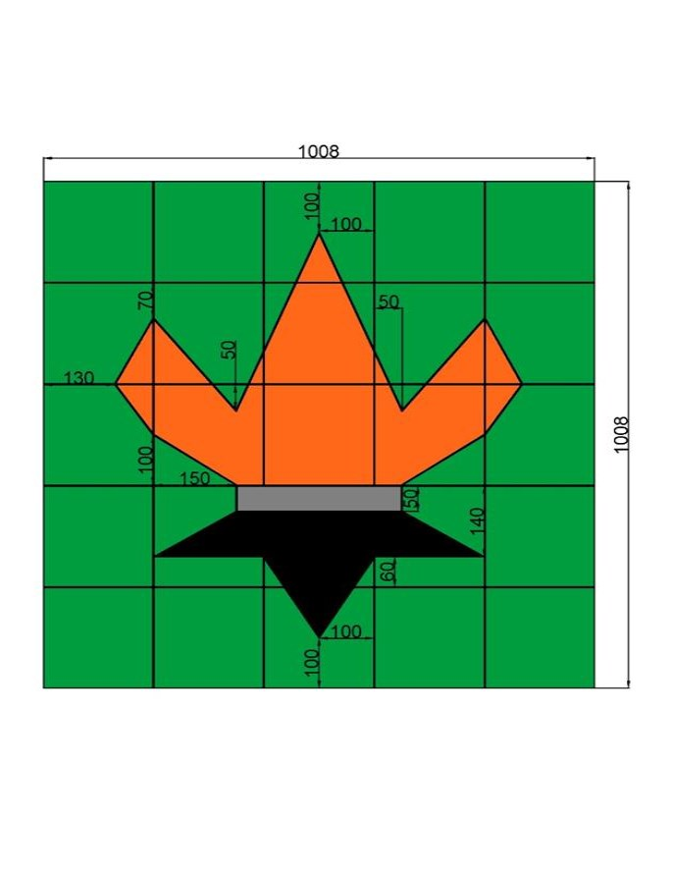

Студенты:

Модуль А(Облицовка стены):
- сделать раскладку плитки на столе; - перенести чертеж на плитку;
- произвести резку плитку с соблюдением Т.Б.
- прикрутить опорную рейку к поверхности по уровню; -приготовить клеящий раствор;
- выполнить облицовку плитки с заданными швами 2мм, с соблюдением вертикали, горизонтали, плоскости поверхности;
-прочистить швы на поверхности; -приготовить затирочную смесь;
-выполнить затирку поверхности; - снять опорную рейку;
-выполнить очистку поверхности; -убрать рабочее место.
Особые указания:
В день С-1 участник осуществляет подготовку стены для последующей укладки плитки: наносит грунтовку. Запрещается выполнять разметку стенда. Установка опорной рейки допускается только на стол для разметки плитки.
Участник самостоятельно сравнивает свой инструмент с эталонным инструментом. Организует свое рабочее место, эксперт может помочь участнику.
Участник может взять перерыв в любое рабочее время, это время ему будет компенсировано.
Что можно?
Что участник данной компетенции может взять с собой на площадку: для выполнения конкурсного задания любой ручной инструмент плиточника, который не указан в ИЛ, вспомогательные материалы (шкурка, саморезы, опорные рейки и т.д.)
Что нельзя?
Что категорически запрещается брать с собой на соревновательную площадку участникам: готовые резанные детали, шаблоны, расходные материалы в виде плитки, затирки швов, плиточного клея.

Специалисты:

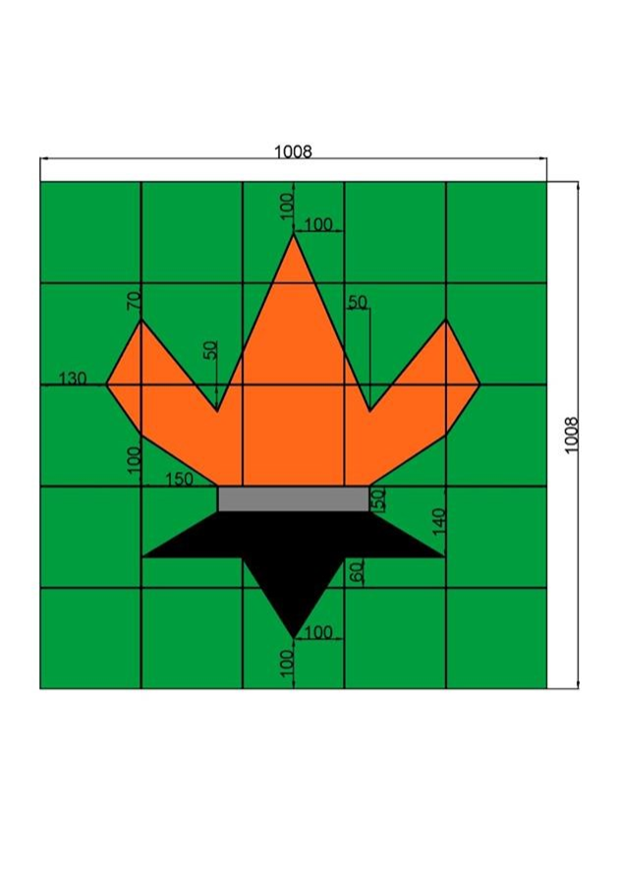

Модуль А (Облицовка стены):
- сделать раскладку плитки на столе; - перенести чертеж на плитку;
- произвести резку плитку с соблюдением Т.Б.
- прикрутить опорную рейку к поверхности по уровню; -приготовить клеящий раствор;
- выполнить облицовку плитки с заданными швами 2мм, с соблюдением вертикали, горизонтали, плоскости поверхности;
-прочистить швы на поверхности; -приготовить затирочную смесь;
-выполнить затирку поверхности; - снять опорную рейку;
-выполнить очистку поверхности; -убрать рабочее место.
Особые указания:
В день С-1 участник осуществляет подготовку стены для последующей укладки плитки: наносит грунтовку. Запрещается выполнять разметку стенда. Установка опорной рейки допускается только на стол для разметки плитки.
Участник самостоятельно сравнивает свой инструмент с эталонным инструментом. Организует свое рабочее место. Знакомиться с предоставленными материалами и их характеристикой.
Участник может взять перерыв в любое рабочее время, это время ему будет компенсировано.
Что можно?
Что участник данной компетенции может взять с собой на площадку: для выполнения конкурсного задания любой ручной инструмент плиточника, который не указан в ИЛ, вспомогательные материалы (шкурка, саморезы, опорные рейки и т.д.)
Что нельзя?
Что категорически запрещается брать с собой на соревновательную площадку участникам: готовые резанные детали, шаблоны, расходные материалы в виде плитки, затирки швов, плиточного клея.

2.4. 30% изменение конкурсного задания.

30% изменение не должно упрощать задание, не должно выходить за рамки ИЛ.
Во внесение 30% изменения в задание могут быть включены критерии по
размерам.

2.5. Критерии оценки выполнения задания. Модуль А. Школьники

Наименование модуля
Облицовка поверхности стены плиткой способом «шов в шов» по заданному чертежу на плиточный клей.
Задание

Разметка основания; установка опорной рейки под первый ряд облицовки; разметка и резка плитки согласно чертежу; приготовление клеящего состава согласно инструкции; укладка керамической плитки на рабочий
Максимальны й балл

100

стенд по заданному рисунку; приготовление затирки для швов согласно инструкции; затирка швов; снятие опорной рейки из-под первого ряда облицовки; очистка облицованной
поверхности; уборка рабочего места, соблюдение ТБ и ОТ.
ИТОГО 100

Задание № Наименование критерия
Объективная
Субъективная
А1
А2
Максимальные
баллы
оценка
(баллы)
оценка
(баллы)*

Модуль А. Облицовка поверхности стены плиткой способом
«шов в шов» по А3 заданному
чертежу А4

Общий внешний вид работы

Общий вид резки керамической плитки

Горизонтальность уложенных рядов плитки

Вертикальность уложенных рядов плитки

3 - 3

2 - 2

20 20 -

20 20 -

А5 Плоскость выполненной облицовки

А6 Точность размеров выполненной облицовки
А7 Проект выполнен полностью
А8 Соблюдение правил ОТ и ТБ

15 15 -

30 30 -

6 6 -

4 4 -

ИТОГО 100 95 5

Модуль А. Студенты

Наименование модуля Задание

Облицовка поверхности Разметка основания; установка стены плиткой способом опорной рейки под первый ряд «шов в шов» по заданному облицовки; разметка и резка чертежу на плитки согласно чертежу; плиточный клей. приготовление клеящего состава
согласно инструкции; укладка керамической плитки на рабочий
Максимальный балл

100

стенд по заданному рисунку; приготовление затирки для швов согласно инструкции; затирка швов; снятие опорной рейки из-под первого ряда облицовки; очистка облицованной поверхности; уборка рабочего места.
ИТОГО 100

Задание № Наименование критерия
Объективная
Субъективная
А1
А2
Максимальные
баллы
оценка
(баллы)
оценка
(баллы)*

Модуль А. Облицовка поверхности стены плиткой способом
«шов в шов» по заданному А3 чертежу

А4

А5

А6

А7

А8

Общий внешний вид работы

Общий вид резки керамической плитки

Горизонтальность уложенных рядов плитки

Вертикальность уложенных рядов плитки

Плоскость выполненной облицовки

Точность размеров выполненной облицовки
Проект выполнен полностью

Соблюдение правил ОТ и ТБ

3 - 3

2 - 2

20 20 -

20 20 -

15 15 -

30 30 -

6 6 -

4 4 -

ИТОГО 100 95 5
Модуль А. Специалисты:

Наименование модуля
Облицовка поверхности стены плиткой способом «шов в шов» по заданному чертежу на плиточный клей.

ИТОГО
Задание

Разметка основания; установка опорной рейки под первый ряд облицовки; разметка и резка плитки согласно чертежу;
приготовление клеящего состава согласно инструкции; укладка керамической плитки на рабочий стенд по заданному рисунку; приготовление затирки для швов согласно инструкции; затирка швов; снятие опорной рейки из-под первого ряда облицовки;
очистка облицованной
поверхности; уборка рабочего места.

100
Максимальный балл

100

Задание № Наименование критерия
Объективная
Субъективная
Максимальные
баллы
оценка
(баллы)
оценка
(баллы)*

Модуль А. Облицовка поверхности стены плиткой способом
«шов в шов» по заданному чертежу

А1 Общий внешний вид работы

А2 Общий вид резки керамической плитки

А3 Горизонтальность уложенных рядов плитки

А4 Вертикальность уложенных рядов плитки

А5 Плоскость выполненной облицовки
А6 Точность размеров выполненной облицовки

А7 Проект выполнен полностью
А8 Соблюдение правил ОТ и ТБ

3 - 3

2 - 2

20 20 -

20 20 -

15 15 -

30 30 -

6 6 -
4 4 -

ИТОГО 100 95 5
Субъективная оценка (судейская оценка)
При принятии решения используется шкала 0–3. Для четкого и последовательного применения шкалы судейское решение должно приниматься с учетом: эталонов для сравнения (критериев) для подробного руководства по каждому аспекту шкалы 0–3, где:
▪ 0: исполнение не соответствует отраслевому стандарту или не было попытки;
▪ 1: исполнение соответствует отраслевому стандарту;
▪ 2: исполнение соответствует отраслевому стандарту и в некоторых отношениях превосходит его;
▪ 3: исполнение полностью превосходит отраслевой стандарт и оценивается как отлично
Расчет субъективной оценки
1 балл 0,5 баллов
3 3 3 1 3 3 3 0,5 3 3 2 0,89 3 3 2 0,44 3 2 2 0,78 3 2 2 0,39 2 2 2 0,67 2 2 2 0,33 2 2 1 0,56 2 2 1 0,28 2 1 1 0,44 2 1 1 0,22 1 1 1 0,33 1 1 1 0,17 1 1 0 0,22 1 1 0 0,11 1 0 0 0,11 1 0 0 0,06

Для измеримой оценки необходимо руководствоваться шкалой: Отклонение 0 мм = 100 % от балла оцениваемого критерия; 1 мм = минус 10% от баллов оцениваемого критерия;
2 мм = минус 20% от баллов оцениваемого критерия; 3 мм = минус 30% от баллов оцениваемого критерия; 4 мм = минус 40% от баллов оцениваемого критерия;
5 мм = минус 50% от баллов оцениваемого критерия; 6 мм = минус 100% от баллов оцениваемого критерия;
Пример: максимально 5 баллов. Отклонение: 1 мм -4,5 б, 2 мм- 4 б, 3 мм- 3,5 б; 4 мм- 3 б, 5 мм- 2,5 б, 6 мм – 0 б.

3. Перечень используемого оборудования, инструментов и расходных материалов
Оборудование одинаковое для всех категорий участников.

3.1. Школьники, студенты, специалисты
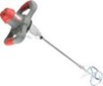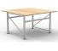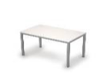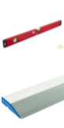
Ед.
Измерения
Необходимое
кол-во

№ Наименование п/п
ОБОРУДОВАНИЕ НА 1-ГО УЧАСТНИКА ШКОЛЬНИКИ, СТУДЕНТЫ, СПЕЦИАЛИСТЫ
Фото Технические характеристики оборудования, оборудования, инструментов и
инструмента, ссылка на сайт производителя, или мебели поставщика

1 Миксер ручной электрический типа Миксер ЗУБР ЗМР-1200Э-
1 или аналог
2 Акамуляторный шуруповерт

3 Стол рабочий со столешницей 1500х1500мм

4 Стол рабочий 1200х600мм

5 Уровень строительный 1,5 м

6 Правило алюминиевое трапеция
https://www.vseinstrumenti.ru/instrument/dreli шт. 1 /miksery/zubr/mikser-zubr-ekspert-ruchnoy-
odinarnyi.-1200vt-zmr-1200e-1/#tab1

https://kazan.leroymerlin.ru/product/drel- шт. 1 shurupovert-akkumulyatornaya-makita-
ddf453z-93897953/

Высота 800- 900мм, гвоздимая и ровная шт. 1 поверхность
https://www.vseinstrumenti.ru/stanki/proizvod stvennaya-mebel/verstaki/stolyarnye/ironmebel/worktop-montage-1500h1500-m-dmv15001500/

Высота 800- 900мм, гвоздимая и ровная шт. 1 поверхность
https://azamat-mebel.ru/ofisnaja_mebel/stoly/stol-pismennyj-1200x600

https://kazan.leroymerlin.ru/product/uroven- шт. 1 kapro-genesis-1500-mm-s-dvumya-glazkami-
13697222/

https://leroymerlin.ru/product/pravilo-armero- шт 1 alyuminievoe-1-5-m-93708370/
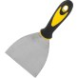

7 Ведро пласт. 5л,

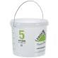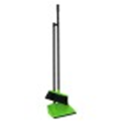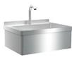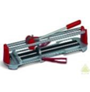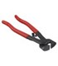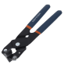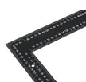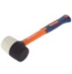8 Ведро пласт. 12л

9 Ведро пласт. 20л

10 Емкость строительная 45 л ø58 h36 см полипропилен цвет черный
11 Щётка с совком

12 Умывальник

13 Плиткорез ручной

14 Кусачки по кафелю

15 Клещи-плиткорез 200 мм

16 Угольник металлический

17 Шпатель 100 мм, нержавеющая сталь, двухкомпонентн ая ручка

18 Киянка Dexell 225 г резиновая с фиберглассовой ручкой
https://kazan.leroymerlin.ru/product/vedro- шт. 1 5l-15494074/

https://kazan.leroymerlin.ru/product/vedro- шт. 2 stroitelnoe-usilennoe-12-l-83742201/

https://leroymerlin.ru/product/ved ro- шт. 1 plastikovoe-12-l-15674340
\

https://kazan.leroymerlin.ru/product/emkost- шт 1 stroitelnaya-45-l-58-h36-sm-polipropilen-cvet-
chernyy-89141945/

https://leroymerlin.ru/catalogue/so vki-i- шт. 1 shchetki-dlya-uborki/

Горячая и холодная вода шт. 1

https://moscow.petrovich.ru/catal шт. 1 og/20029/106162/

http://www.vseinstrumenti.ru/stan шт. 1 ki/plitkorezy/ruchnoy/rubi/minipli tkorez-
kleschi_rubi_05975/

https://leroymerlin.ru/product/kleshchi- шт 1 plitkorez-dexter-200-mm-18699310/
\

https://pava.pro/instrumenty/linejk a-ugolnik- шт. 1 metallicheskaya

https://leroymerlin.ru/product/shpatel-systec- шт. 1 100-mm-18135579/

https://www.tdarsenal.ru/item/kiy шт. 1 anka_matrix_rezinovaya_fibergla
ssovaya_ruchka_225_g_10464
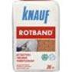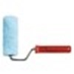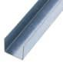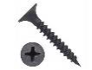

19 Шпатель зубчатый 200 мм, зуб 6х6мм

20 Губка для чистки плитки
https://leroymerlin.ru/product/shpatel- шт. 1 zubchatyy-intek-10103-200-006-200-mm-
14154940/

https://leroymerlin.ru/product/gubka-dexter- шт 1 dvuhstoronnyaya-dlya-chistki-plitki-
18857150/

ШКОЛЬНИКИ
РАСХОДНЫЕ МАТЕРИАЛЫ НА 1 УЧАСТНИКА

№ Наименование п/п

1 Гипсовая штукатурка ротбанд 30 кг

2 Грунтовка глубокого проникновения
Фото расходных материало в
Технические характеристики оборудования, инструментов и ссылка на сайт производителя, поставщика

https://leroymerlin.ru/product/shtu katurka-gipsovaya-knauf-rotband- 30-kg-10073940/
на усмотрение организатора
https://leroymerlin.ru/product/gru nt-dlya-vpityvayushchih- osnovaniy-ceresit-ct17-12757510/
Ед. Необ изме ходи
рени я мое кол-
во кг 3 кг

кг 0,10кг

3 Клей для плитки, Unis 2000 (класс С1) 25 кг
4 Валик малярный

5 Опорная рейка 1500мм
(тип рейки на усмотрение организатора)

6 Саморезы для дерева 3.5x25, 200 шт.
https://moscow.petrovich.ru/catalog/145 кг 10 2/143136/

https://rozstroy.ru/production/malyarnye_i шт. 1 nstrumenty/valiki_malyarnye/valik_poliakr il_zelenyy_s_rukoyatkoy_250mm_malins/ ?yclid=2367558120126342160

Шубка меховая искусственная, 200мм
Профиль потолочный направляющий шт. 1 (ППН) Премиум 0.6 мм 28х27х1500 мм https://kazan.leroymerlin.ru/product/profil-
potolochnyy-napravlyayushchiy-ppn-premium-06-mm-28x27x1500-mm-18734942/

Для крепления ГВЛ и опорной рейки шт. 15 https://kazan.leroymerlin.ru/product/samor
ezy-dlya-dereva-standers-fosfatirovannye-35x25-82232164/
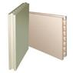

7 Крестики 2мм

8 Плитка керамическая KERAMA MARAZZI 5115 Калейдоскоп синий 20х20

9 Плитка керамическая KERAMA MARAZZI 5187N Калейдоскоп рыжий 20х20

10 Плитка керамическая KERAMA MARAZZI 5099 Калейдоскоп голубой 20х20

11 Плитка керамическая KERAMA MARAZZI 5009 Калейдоскоп белый 20х20

12 Плитка керамическая KERAMA MARAZZI 5182 Калейдоскоп зеленая 20х20

13 Затирка цементная Axton A.000 2 кг цвет белый
14 Плита пазогребневая типа Волма или
https://kazan.leroymerlin.ru/product/kresti шт. 200 ki-dlya-kafelnoy-plitki-2-mm-100-sht-
82367352/

https://плиткаподмосковья.рф/products/0 шт 5 0000061574?tab=tabOptions

https://плиткаподмосковья.рф/products/0 шт 6 0000062491?tab=tabOptions

https://плиткаподмосковья.рф/products/0 шт 5 0000062226

Цвет на усмотрение организаторов

. шт 5 https://плиткаподмосковья.рф/products/0 0000062227?tab=tabOptions

Цвет на усмотрение организаторов

. шт 7 https://плиткаподмосковья.рф/products/0 0000063486?tab=tabOptions

Цвет на усмотрение организаторов

https://kazan.leroymerlin.ru/product/zatirka кг. 1 -cementnaya-axton-a000-2-kg-cvet-belyy-
82403001/

https://petrovich.ru/catalog/1571/1 20239/ шт. 12
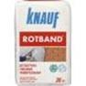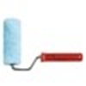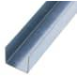
Ед. изме
рения
Необ
ходи
мое
кол- во

Кнауф 667х500х80 мм
15 Клей гипсовый монтажный Кнауф Перлфикс 30 кг
16 Гипсокарт онный лист (ГКЛ) KNAUF ГСП-Н2
влагостойкий 2500х1200х12.5 мм
17 Вафельное полотно 0.4х50 м 115гр/м²

https://kazan.leroymerlin.ru/product/kley- кг 15 gipsovyy-montazhnyy-knauf-perlfiks-
10074214/

https://kazan.leroymerlin.ru/product/gipsok шт. 1 arton-vlagostoykiy-12-5-mm-knauf-
2500h1200-mm-3-m-10072745/

https://kazan.leroymerlin.ru/product/vafeln шт. 1 oe-polotno-04x50-m-115gr-m-82990668/

СТУДЕНТЫ, СПЕЦИАЛИСТЫ

РАСХОДНЫЕ МАТЕРИАЛЫ НА 1 УЧАСТНИКА

№ Наименование п/п

1 Гипсовая штукатурка ротбанд 30 кг

2 Грунтовка глубокого проникновения
Фото расходных материалов
Технические характеристики оборудования, инструментов и ссылка на сайт производителя, поставщика
https://leroymerlin.ru/product/shtu katurka-gipsovaya-knauf-rotband- 30-kg-10073940/
на усмотрение организатора
https://leroymerlin.ru/product/gru nt-dlya-vpityvayushchih- osnovaniy-ceresit-ct17-12757510/

кг 3 кг

кг 0,10кг

3 Клей для плитки, Unis 2000 (класс С1) 25 кг
4 Валик малярный

5 Опорная рейка 1500мм
(тип рейки на усмотрение организатора)
https://moscow.petrovich.ru/catalog/145 кг 10 2/143136/

https://rozstroy.ru/production/malyarnye_i шт. 1 nstrumenty/valiki_malyarnye/valik_poliakr il_zelenyy_s_rukoyatkoy_250mm_malins/ ?yclid=2367558120126342160

Шубка меховая искусственная, 200мм
Профиль потолочный направляющий шт. 1 (ППН) Премиум 0.6 мм 28х27х1500 мм https://kazan.leroymerlin.ru/product/profil-
potolochnyy-napravlyayushchiy-ppn-premium-06-mm-28x27x1500-mm-18734942/

6 Саморезы для дерева 3.5x25, 200 шт.

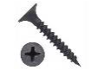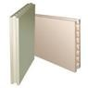7 Крестики 2мм

8 Плитка керамическая KERAMA MARAZZI 5115 Калейдоскоп черный 20х20

9 Плитка керамическая KERAMA MARAZZI 5187N Калейдоскоп рыжий 20х20

10 Плитка
11 керамическая KERAMA MARAZZI 5111 Калейдоскоп зеленый 20x20

11 Затирка цементная Axton A.000 2 кг цвет белый
12 Плита пазогребневая типа Волма или Кнауф 667х500х80 мм
13 Клей гипсовый монтажный Кнауф Перлфикс 30 кг
14 Гипсокарт онный лист (ГКЛ) KNAUF ГСП-Н2
Для крепления ГВЛ и опорной рейки шт. 15 https://kazan.leroymerlin.ru/product/samor
ezy-dlya-dereva-standers-fosfatirovannye-35x25-82232164/

https://kazan.leroymerlin.ru/product/kresti шт. 200 ki-dlya-kafelnoy-plitki-2-mm-100-sht-
82367352/

https://плиткаподмосковья.рф/products/0 шт 9 0000061574?tab=tabOptions

https://плиткаподмосковья.рф/products/0 шт 14 0000062491?tab=tabOptions

https://плиткаподмосковья.рф/products/0 шт 33 0000063308?tab=tabOptions

Цвет на усмотрение организаторов

https://kazan.leroymerlin.ru/product/zatirka кг. 2 -cementnaya-axton-a000-2-kg-cvet-belyy-
82403001/

https://petrovich.ru/catalog/1571/1 20239/ шт. 12

https://kazan.leroymerlin.ru/product/kley- кг 15 gipsovyy-montazhnyy-knauf-perlfiks-
10074214/

https://kazan.leroymerlin.ru/product/gipsok шт. 1 arton-vlagostoykiy-12-5-mm-knauf-
2500h1200-mm-3-m-10072745/

влагостойкий 2500х1200х12.5 мм
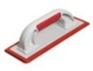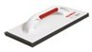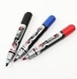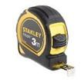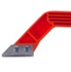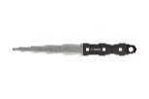15 Вафельное полотно 0.4х50 м 115гр/м²

https://kazan.leroymerlin.ru/product/vafeln шт. 1 oe-polotno-04x50-m-115gr-m-82990668/

РАСХОДНЫЕ МАТЕРИАЛЫ, ОБОРУДОВАНИЕ И ИНСТРУМЕНТЫ, КОТОРЫЕ УЧАСТНИКИ ДОЛЖНЫ ИМЕТЬ ПРИ СЕБЕ
Использование дополнительного оборудования и инструмента, привезенного с собой ЗАПРЕЩЕНО! (разрешены те средства реабилитации по нозологии, которые участник использует постоянно. По согласованию с главным экспертом)
1 Тёрка https://moscow.petrovich.ru/catal шт. 1 резиновая og/20032/162168/

2 Тёрка поролоновая

3 Карандаш канцелярский или маркер

4 Уровень строительный 0,6 м

5 Рулетка - 3 м

6 Металлическая линейка 50мм

7 Нож Archimedes для очистки меж плиточных швов от избытка затирки
8 Стеклорез, твердосплавны й резец

9 Напильник алмазный
https://moscow.petrovich.ru/catal шт. 1 og/20032/162167/

шт 1 На усмотрение участника

https://leroymerlin.ru/product/uroven- шт. 1 kapro-genesis-1500-mm-s-dvumya-
glazkami-13697222/

На усмотрение участника https://kazan.vseinstrumenti.ru/ruchnoy_in шт. 1 strument/izmeritelnyj/ruletki_stroitelnye/st anley/ruletka_stanley_grip_tape_stht0-
33559/

На усмотрение участника
шт. 1

На усмотрение участника

На усмотрение участника шт. 1

https://www.vseinstrumenti.ru/ruchnoy- шт 1 instrument/spetsializirovannyj/steklorezy/r
olikovye/enkor/1-6-240-9391/ на усмотрение участника
https://kazan.220-volt.ru/catalog-354776/ шт 1 на усмотрение участника
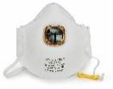
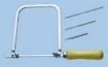
10 Ручной лобзик по керамике
https://goods.ru/catalog/details/ruc шт 1 hnoy-lobzik-sibrteh-
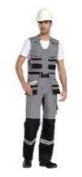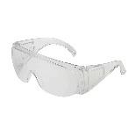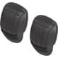24025100023022185/

СРЕДСТВА ИНДИВИДУАЛЬНОЙ ЗАЩИТЫ НА 1 УЧАСТНИКА
1 Рабочий На усмотрение участника шт. 1 комбинезон
или костюм

2 Рабочая обувь с металлическим подноском

3 Перчатки латексные

4 Очки защитные

5 Респиратор

6 Наколенники
http://www.spets- шт. 1 odezhda.ru/magazin/speczobuv/sp
eczobuv-usilennaya-podnoskom/speczobuv- metallicheskij-podnosok/
На усмотрение участника шт. 2 пары

шт. 1 https://kazan.leroymerlin.ru/product/ochki-
zashchitnye-nezapotevayushchie-krafter-81949578/

Не запотевающие
шт. 1 https://kazan.vseinstrumenti.ru/spetsodezh
da/siz/organov-dyhaniya/respiratory/polumaska-filtruyuschaya/fort/kn95-ffp2-bez-klapana-lepestkovogo-tipa-501455962/

На усмотрение участника https://skladom.ru/katalog/stroitelnye- шт 1 instrumenty/rashodnye-materialy/zaschita-truda/nakolenniki/nakolenniki-
zashchitnye-sht/?utm_source=yandex_market&utm_me dium=cpc&utm_term=111896&ymclid=16 119117751665263865800002

На усмотрение участника
РАСХОДНЫЕ МАТЕРИАЛЫ И ОБОРУДОВАНИЕ, ЗАПРЕЩЕННЫЕ НА ПЛОЩАДКЕ 1 Готовые шаблоны для отдельных элементов задания
2 Электроинструмент не включенный в оборудование
3 Расходные материалы: плиточный клей, затирка для швов, плитка

ОБОРУДОВАНИЕ НА 1-ГО ЭКСПЕРТА (при необходимости) В данном пункте указано оборудование, ПО, мебель, инструменты для экспертов
№ п/п

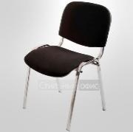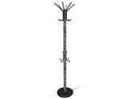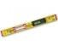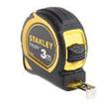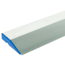1
Ед.
измерения
Необходим
ое кол-во

2
Наименование Фото Технические характеристики необходимого оборудования, инструментов и оборудования ссылкана сайт производителя,
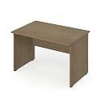 инстриулмиента, п о с т а в щ и к а
или мебели
Стол офисный https://zakazat-mebel.ru/catalog/ofisnaya- Шт. 3 рабочий mebel/ofisnaya-mebel-ofisnye-
stoly/pryamye-ofisnye-stoly/stol-ofisnyy-rabochiy-pk-ssm-st160kh80-d-v2-299/ на усмотрение организаторов
Стул https://kazan.express- Шт. 3 посетителя office.ru/catalog/chairs/visitor-chairs/izo-
офисный fabrikant-tkan-tk-1-chernaya/ на усмотрение организаторов

3 Вешалка

4 Эталонный электронный уровень

5 Рулетка - 3 м

6 Правило алюминиевое трапеция

7 Рабочая обувь с металлическим подноском (Эксперт приносит с собой)
8 Ноутбук

9 МФУ (принтер/сканер/ копир/факс)

10 Программ ное обеспечен ие (Word, Excel,
На усмотрение организаторов шт 6

https://kazan.kuvalda.ru/catalog/3676/prod Шт. 1 uct-67401/

(Размер на усмотрение организатора)

https://kazan.vseinstrumenti.ru/ruchnoy_i шт. 1 nstrument/izmeritelnyj/ruletki_stroitelnye/ stanley/ruletka_stanley_grip_tape_stht0-
33559/

https://leroymerlin.ru/product/pravilo-armero- шт 1 alyuminievoe-1-5-m-93708370/

http://www.spets- шт. 1 odezhda.ru/magazin/speczobuv/sp
eczobuv-usilennaya-podnoskom/speczobuv- metallicheskij-podnosok/

операционная система Windows 10 или шт 1 аналог, оперативная память
8 ГБ

струйный, цветной, для бумаги А3 и А4 шт 1

На усмотрение организаторов шт 1
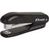
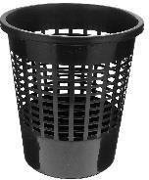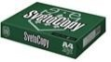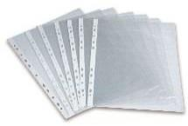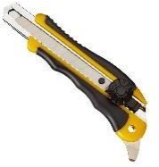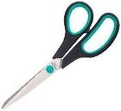Автокад, ПауэрПоинт…)

11 Корзина для мусора

12 Бумага А3

13 Бумага А4

14 Скотч малярный

15 Скотч двусторон ний

16 Ручка шариковая

17 Степлер со скобами

18 Файлы А4

19 Нож канцелярс кий

20 Ножницы канцелярс кие
На усмотрение организаторов шт 1

На усмотрение организаторов шт 1

На усмотрение организаторов шт 1

На усмотрение организаторов шт 1

На усмотрение организаторов шт 1

На усмотрение организаторов шт 1

шт 1 На усмотрение организаторов

На усмотрение организаторов шт 1

На усмотрение организаторов шт 1

На усмотрение организаторов шт 1
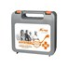
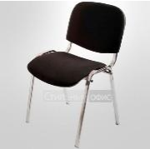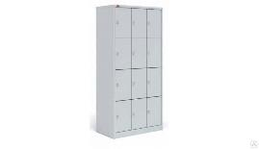ОБЩАЯ ИНФРАСТРУКТУРА КОНКУРСНОЙ ПЛОЩАДКИ
Ед.
измерения
Необходим
ое кол-во
Ед. измерения
Необходимое
кол-во
Ед. измерени
я
Необходимое
кол-во

№ Наименование Фото
п/ необходимого п оборудования,
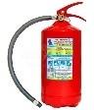 индисвриеддсутавлаьной
защиты
1 Порошковый огнетушитель ОП-4

Технические характеристики оборудования, инструментов и ссылкана сайт производителя, поставщика

Класс В - 55 ВКласс Шт. 1 А - 2 А

2 Аптечка универсальная ВиталФарм (пластиковый чемодан) (7-15 человек)
https://www.komus.ru/katalog/otraslevye-predlozheniya/meditsina/aptechki/aptechki/ap techka-universalnaya-vitalfarm-plastikovyj-chemodan-7-15-chelovek-/p/1061539/?from=block-301-3

Шт 1

№ п/ п

1
КОМНАТА УЧАСТНИКОВ
Фото
необходимого Технические характеристики оборудования, инструментов и
оборудования
или
Наименование
инструмента, ссылкана сайт производителя,
поставщика
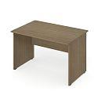 илиилирамсехбоедлниы, х
материалов
Стол офисный https://zakazat-mebel.ru/catalog/ofisnaya- Шт. 3 рабочий mebel/ofisnaya-mebel-ofisnye-
stoly/pryamye-ofisnye-stoly/stol-ofisnyy-rabochiy-pk-ssm-st160kh80-d-v2-299/ на усмотрение организаторов

2 Стул посетителя офисный

Запираемый шкафчик
https://kazan.express-office.ru/catalog/chairs/visitor-chairs/izo-fabrikant-tkan-tk-1-chernaya/
на усмотрение организаторов

https://www.фудпром66.рф/goods/129 654598sumochnitsa_shrs_33_9_yachey ek
Шт. На количеств
о участнико в
шт 6

Не менее 6 запираемых ящиков (ШхГхВ) 400х500х500

ДОПОЛНИТЕЛЬНЫЕ ТРЕБОВАНИЯ К ПЛОЩАДКЕ/КОММЕНТАРИИ

№ п/
п Наименование

Наименование необходимого оборудования
или
инструмента,
или мебели
Технические характеристики оборудования, инструментов и ссылкана сайт производителя, поставщика
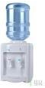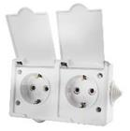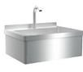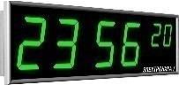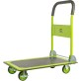

1 Кулер для воды

2 Стаканчики одноразовые

3 Блок влагозащитных
розеток
https://kazan.101cooler.ru/catalog/kulery Шт. _dlya_vody/napolnye_kulery_dlya_vody
/ecotronic_v14_le_xs_kuler_napolnyy/

настольный без охлаждения https://kazan.pulscen.ru/products/stakan_200 Шт
ml_prozrachny_100sht_222417615

блок розеток ( 2шт) 220 вольт, шт влагозащитный, прорезиненный,
электричество на 1 рабочее место

1

200

На 1 рабочее место 2 шт

Водопровод и канализация : на 5 участников -1 пост.
Часы электронные
подвод воды и слив у раковин, горячая и холодная вода + канализация для слива + корыта для мойки инструмента

На усмотрение организаторов
шт На 5 участнико
в 1 пост

шт 1

Подключение к к проводному интернету 1 интернету

Освещение каждого рабочего места

Гидравлическая тележка типа Рохля
300 лк

На усмотрение организатора
На каждое рабочее место
шт 1

4. Минимальные требования к оснащению рабочих мест с учетом всех основных нозологий.

Наименованиенозологии

Рабочее

место участника
Площадь, м.кв.

не менее 10м2

Ширина прохода между
рабочими местами, м. 1 м

Специализированное оборудование, количество.**
Наличие сурдопереводчика или коммуникативная система «Диалог»

с нарушением слуха
Рабочее место участника с нарушением зрения Рабочее место участника с нарушением ОДА
Рабочее место участника с соматически ми заболевания ми
Рабочее место участника с ментальным и
нарушениями

не менее 10м2

не менее 10м2

не менее 10м2

не менее 10м2
1м Специальное оборудование не требуется

1м Не требуется

1м Не требуется

1м Не требуется
6. Требования охраны труда и техники безопасности

6.1. К самостоятельной работе допускаются участники после прохождения ими инструктажа на рабочем месте. Перед началом соревнований главный эксперт проводит инструктажи для участников с обязательной росписью в Протоколе инструктажа:
· инструктаж по охране труда по программе «Организация безопасности труда»;
· инструктаж по охране труда по программе «Техника безопасности по работе с электроприборами».
6.2. В процессе выполнения конкурсных заданий и нахождения на территории и в помещениях места проведения конкурса, участник обязан четко соблюдать:
· инструкции по охране труда и технике безопасности;
· не заходить за ограждения и в технические помещения; · соблюдать личную гигиену;
· принимать пищу в строго отведенных места

самостоятельно использовать инструмент и оборудование, разрешенное к выполнению
конкурсного задания;
6.3. Эксперт чемпионата должен знать месторасположение первичных средств пожаротушения и уметь ими пользоваться.
6.4. О каждом несчастном случае пострадавший или очевидец несчастного случая немедленно должен известить ближайшего эксперта.
6.5. Эксперт чемпионата должен знать местонахождения медицинской аптечки; знать инструкцию по оказанию первой медицинской помощи пострадавшим и уметь оказать медицинскую помощь. При необходимости вызвать скорую медицинскую помощь или доставить в медицинское учреждение.
6.6. Работа на конкурсной площадке разрешается исключительно в присутствии эксперта. На площадке при необходимости может присутствовать сурдопереводчик, тифлопереводчик, психолог. Которым категорически запрещается подсказывать участникам по конкурсному заданию. Запрещается присутствие на конкурсной площадке посторонних лиц.
6.7. Перед началом выполнения задания участники должны: Проверить специальную одежду, обувь и др. средства
индивидуальной защиты.
Одеть необходимые средства защиты для выполнения подготовки рабочих мест, инструмента и оборудования.
Подготовить рабочее место:
· принять материал и электроинструменты;
· разместить инструмент и расходные материалы на свое усмотрение;
· произвести подключение и настройку электроинструментов. Подготовить инструмент и оборудование разрешенное к
Самостоятельной работе.
6.8. Участнику запрещается приступать к выполнению конкурсного задания при обнаружении неисправности инструмента или оборудования. О замеченных недостатках и неисправностях немедленно сообщить Эксперту и до устранения неполадок к конкурсному заданию не приступать.
6.9. При выполнении конкурсных заданий участнику необходимо соблюдать требования безопасности при использовании инструмента и оборудования:
6.10. При выполнении конкурсных заданий и уборке рабочих мест:
· необходимо быть внимательным, не отвлекаться посторонними разговорами и делами, не отвлекать других участников;
· соблюдать настоящую инструкцию;
· соблюдать правила эксплуатации оборудования, механизмов и инструментов, не подвергать их механическим ударам, не допускать падений; -поддерживать порядок и чистоту на рабочем месте;
· рабочий инструмент располагать таким образом, чтобы исключалась возможность его скатывания и падения;
· выполнять конкурсные задания только исправным инструментом;
· участник обязан использовать в своей работе индивидуальные средства защиты (очками, респираторами).
· при резке и перерубке керамических плиток следует пользоваться защитными очками.
· при возникновении неполадок в работе механизированного инструмента работы следует приостановить, отключить инструмент от сети и доложить руководителю работ.
6.11. После окончания работ каждый участник обязан:
Привести в порядок рабочее место.
· убрать инструмент и приспособления, привести в порядок рабочее место;
· очистить рабочее место от остатков материала и строительного мусора;
· отключить электроинструменты от электросети;
· снять спецодежду и индивидуальные средства защиты.

